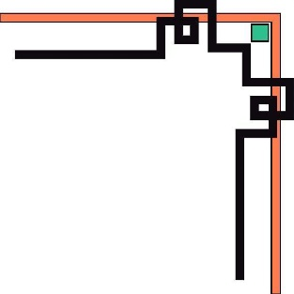

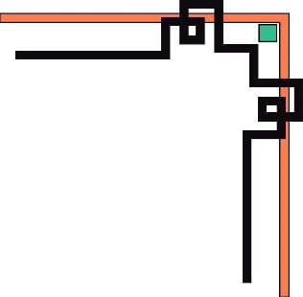
SỞ GIÁO DỤC VÀ ĐÀO TẠO HẢI PHÒNG

CUỘC THI KHOA HỌC KỸ THUẬT CẤP THÀNH PHỐ
DÀNH CHO HỌC SINH TRUNG HỌC NĂM HỌC 2025 - 2026

Tên dự án: “Ngôi nhà thông minh cho tương lai xanh”
Lĩnh vực dự thi: Hệ thống nhúng

Loại dự án: Dự án khoa học Dự án kĩ thuật

MÃ DỰ ÁN: ..................... VỊ TRÍ: .................

Hải Phòng, tháng 11 năm 2024

MỤC LỤC

MỤC LỤC 1
1. VẤN ĐỀ NGHIÊN CỨU 2
2. THIẾT KẾ VÀ PHƯƠNG PHÁP NGHIÊN CỨU 4
2.1. Cơ sở lý thuyết Nhà thông minh 4
2.2. Nghiên cứu nguyên lý hoạt động của linh kiện 5
2.3. Phương pháp thiết kế và chế tạo mô hình 7
3. TIẾN HÀNH NGHIÊN CỨU 7
3.1. Quá trình chế tạo 7
3.2. Hoàn thiện sản phẩm và thử nghiệm 10
3.3. Kết luận khoa học về vấn đề nghiên cứu 11
4. KẾT LUẬN KHOA HỌC VỀ VẤN ĐỀ NGHIÊN CỨU 11
5. TÀI LIỆU THAM KHẢO…………………………………………… 12

1. VẤN ĐỀ NGHIÊN CỨU
Trong bối cảnh cuộc Cách mạng công nghiệp lần thứ 4 đang diễn ra mạnh mẽ, các công nghệ mới như Internet of Things (IoT), trí tuệ nhân tạo (AI), dữ liệu lớn (Big Data) ngày càng được ứng dụng sâu rộng trong mọi lĩnh vực của đời sống. Kéo theo đó, nhu cầu sử dụng điện, các thiết bị gia dụng như đèn chiếu sáng, quạt, điều hòa, bình nóng lạnh… ngày càng nhiều. Tuy nhiên, thực tế hiện nay, đa số các gia đình tại Việt Nam vẫn vận hành những thiết bị này theo cách thủ công: bật/tắt trực tiếp bằng công tắc, ổ cắm. Cách làm này tuy đơn giản nhưng có nhiều hạn chế:
- Tiêu tốn năng lượng: Nhiều gia đình thường quên tắt đèn, quạt, hoặc các thiết bị điện khi ra ngoài, dẫn đến lãng phí điện. Theo thống kê của EVN năm 2023, trung bình 15–20% lượng điện sinh hoạt của hộ gia đình bị lãng phí do sử dụng không hợp lý.
- Vấn đề an toàn: Các thiết bị điện hoạt động liên tục dễ gây quá tải, chập cháy, nhất là trong mùa nắng nóng khi nhu cầu dùng quạt, điều hòa tăng cao. Các vụ cháy nổ do chập điện trong gia đình vẫn chiếm tỷ lệ lớn trong tổng số vụ cháy ở đô thị.
- Khó khăn trong quản lý: Đối với gia đình có trẻ nhỏ hoặc người già, việc quên tắt thiết bị điện không chỉ gây lãng phí mà còn tiềm ẩn nguy hiểm.
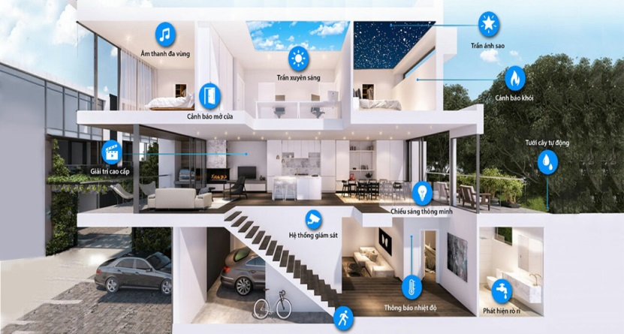
Không chỉ vậy, tình trạng đô thị hóa khiến mô hình “Nhà thông minh (Smart Home)” đang dần phổ biến ở nhiều quốc gia. Ở Việt Nam, một số khu đô thị lớn đã áp dụng hệ thống nhà thông minh, nhưng chi phí vẫn cao, khó tiếp cận đối với đại đa số người dân, đặc biệt là học sinh – sinh viên muốn nghiên cứu, trải nghiệm công nghệ mới.
Mô hình nhà thông minh trong thực tế
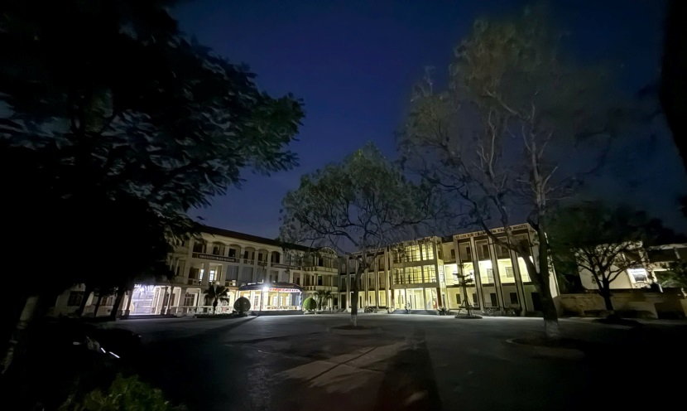
Trong khuôn viên trường học của chúng em, nhiều khi sau giờ học buổi tối, hệ thống điện chiếu sáng ở phòng học hoặc sân trường vẫn còn bật sáng đến khuya. Điều này không chỉ gây lãng phí điện mà còn khiến thầy cô phải quay lại kiểm tra nhiều lần. Nếu có một hệ thống tự động bật/tắt theo cảm biến ánh sáng hoặc có thể điều khiển từ xa qua điện thoại, chắc chắn công việc quản lý sẽ thuận tiện hơn rất nhiều. Hình ảnh trường học vào buổi tối
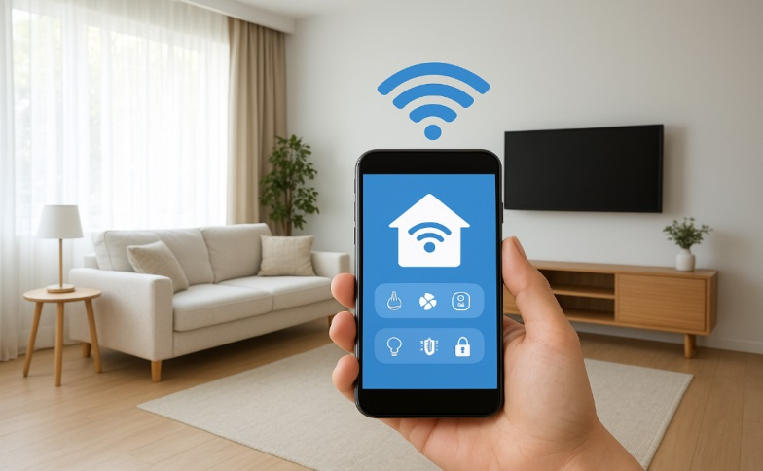
Từ những thực tế trên, tính cấp thiết của đề tài được thể hiện rõ và chúng em nảy ra ý tưởng thực hiện đề tài “Ngôi nhà thông minh cho tương lai xanh”. Mục đích chính là xây dựng một mô hình thử nghiệm vừa có chi phí thấp, dễ triển khai, vừa giúp nâng cao tính tiện nghi, tiết kiệm năng lượng và đảm bảo an toàn điện hướng tới một tương lai xanh. Đồng thời, sản phẩm còn mang ý nghĩa giáo dục, giúp học sinh tiếp cận sớm với công nghệ IoT, phục vụ định hướng nghề nghiệp trong kỷ nguyên số. Ứng dụng IoT trong nhà thông minh
* Tính mới của đề tài:
- Giao diện web được thiết kế hoàn toàn bằng AI, đẹp hơn và thông minh hơn so với các giao diện truyền thống
- Hệ thống cảnh báo thông minh, kết nối và được AI giám sát qua wifi. Đưa ra cảnh báo khi đạt ngưỡng nguy hiểm
- Các thiết bị được sử dụng và lắp đặt dưới dạng module, dễ thay thế và nâng cấp khi cần thiết
* Mục tiêu của đề tài là xây dựng và triển khai một “Ngôi nhà thông minh cho tương lai xanh” có khả năng tự động hóa và điều khiển từ xa các thiết bị điện, đồng thời tích hợp các chức năng an ninh, giám sát môi trường và tiết kiệm năng lượng.
* Giả thuyết nghiên cứu hệ thống nhằm:
- Nâng cao an ninh: Thông qua keypad nhập mã PIN, điều khiển các thiết bị điện qua wifi, cảm biến khí gas và hệ thống cảnh báo bằng còi.
- Tăng tiện nghi: Các thiết bị chiếu sáng, quạt, rèm cửa và các cơ cấu tự động hoạt động theo lịch trình, cảm biến môi trường hoặc điều khiển từ xa.
- Tiết kiệm năng lượng: Đèn và quạt được điều khiển thông minh theo cảm biến ánh sáng, nhiệt độ và thời gian.
- Tự động ứng phó: Hệ thống cây phơi quần áo tự động thu vào khi mưa, rèm cửa điều chỉnh theo ánh sáng, giúp người dùng giảm thao tác thủ công.
- Giáo dục và thực tiễn: Giúp học sinh, sinh viên tiếp cận công nghệ mới, phát triển kỹ năng STEAM (Khoa học – Công nghệ – Kỹ thuật – Nghệ thuật – Toán học). Đề xuất khả năng mở rộng mô hình thành sản phẩm ứng dụng thực tế trong gia đình hoặc trường học.

2. THIẾT KẾ VÀ PHƯƠNG PHÁP

2.1. Cơ sở lý thuyết Nhà thông minh
- Khái niệm: Nhà thông minh là là ngôi nhà được lắp đặt các trang thiết bị điện, điện tử hiện đại, thông minh có sự kết nối đồng bộ, có thể điều khiển bằng điện thoại thông qua internet hoặc bluetooth từ xa hoặc lập trình cho thiết bị gia đình hoạt động theo kịch bản riêng. Nhờ đó, ngôi nhà trở nên thông minh với các chức năng tự động hoặc bán tự động, các thiết bị trong gia đình có cùng một tiếng nói, tương tác với nhau và mang đến những tiện nghi cho gia chủ.
- Đặc điểm: Tiện lợi, tiết kiệm năng lượng, an toàn và thân thiện với người dùng.
- Các công nghệ cơ bản:
+ IoT (Internet of Things): Kết nối các thiết bị thông qua mạng Internet để thu thập và trao đổi dữ liệu.
+ Cảm biến thông minh: Ghi nhận thông tin từ môi trường như nhiệt độ, độ ẩm, ánh sáng, chuyển động.
+ Tự động hóa: Các kịch bản điều khiển (bật/tắt đèn khi có người, mở cửa tự động, điều chỉnh nhiệt độ) nhằm tối ưu trải nghiệm và tiết kiệm năng lượng.

2.2. Nghiên cứu nguyên lý hoạt động của linh kiện
* Vi điều khiển: ESP32 làm trung tâm điều khiển, kết nối với các cảm biến và thiết bị ngoại vi.
ESP32 là một dòng chip vi điều khiển được phát triển bởi Espressif, với nhiều đặc điểm ưu việt:  - Giá rẻ: So với các dòng vi điều khiển khác, ESP32 có giá thành phải chăng hơn rất nhiều, giúp tất cả những ai đam mê công nghệ có thể dễ dàng tiếp cận nó. | 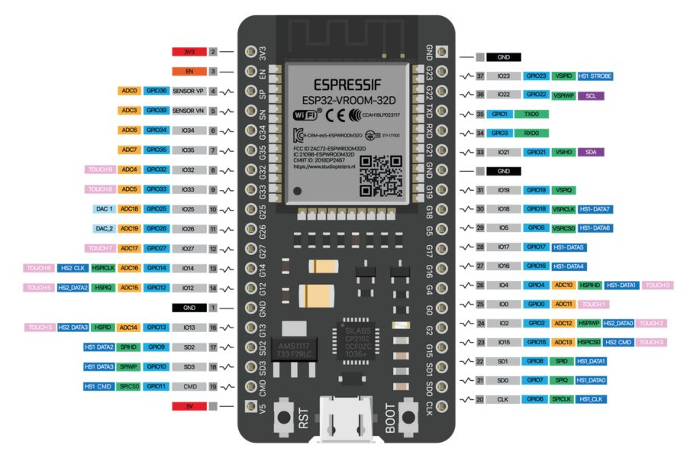  Vi điều khiển ESP32
- Lượng điện tiêu thụ thấp: So với các chip điều khiển khác, ESP32 tiêu thụ rất ít năng lượng.
- Có thể kết nối Wi-Fi: Bạn có thể dễ dàng kết nối ESP32 với mạng Wi-Fi để truy cập vào Internet (chế độ trạm – Station mode) hoặc tạo một mạng WiFi cho riêng nó (chế độ điểm truy cập – Access point) để các thiết bị khác có thể kết nối với nó.
* Cảm biến:
- Cảm biến nhiệt độ và độ ẩm (DHT11) để theo dõi môi trường. Chỉ sử dụng cảm biến độ ẩm nhiệt độ DHT11 trong môi trường độ ẩm thuần là hơi nước, các môi trường đặc biệt ủ kín như ủ tỏi đen, ủ yếm khí…sẽ sinh ra nấm và vi khuẩn bám lên bề mặt cảm biến làm hư hỏng cảm biến. | 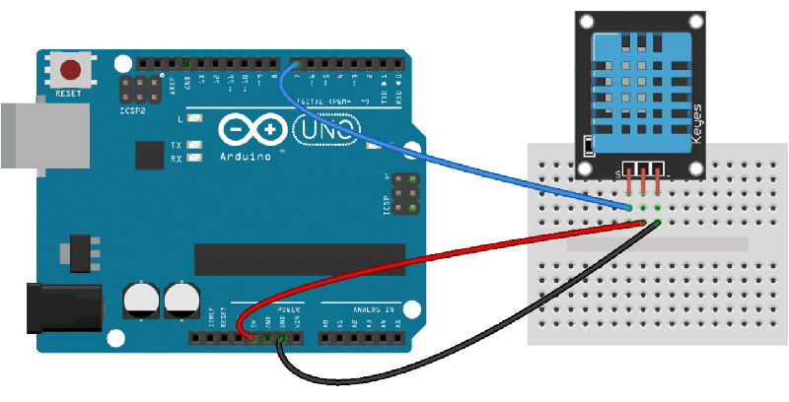  Cảm biến DHT11 và sơ đồ kết nối
- Cảm biến ánh sáng để điều chỉnh hệ thống chiếu sáng. Điều khiển thiết bị bật tắt theo ánh sáng.  Thông số kỹ thuật  + Điện áp hoạt động 3.3 – 5 V  + Kết nối 4 chân với 2 chân cấp nguồn | 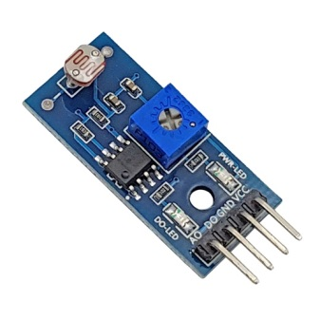  Cảm biến ánh sáng
(VCC và GND) và 2 chân tín hiệu ngõ ra (AO và DO).
+ Hỗ trợ cả 2 dạng tín hiệu ra Analog và TTL.
+ Độ nhạy cao với ánh sáng được tùy chỉnh bằng biến trở.
+ Kích thước 32 x 14mm.
- Cảm biến mưa. Mạch cảm biến mưa gồm 2 bộ phận: Bộ phận cảm biến mưa được gắn ngoài trời và bộ phận điều chỉnh độ nhạy cần được che chắn. | 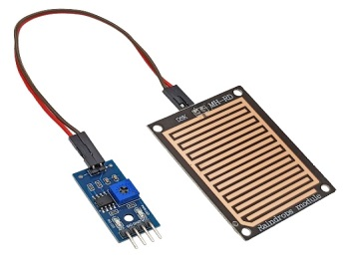  Cảm biến mưa
- Cảm biến khí gas. Cảm biến khí gas MQ-2 sử dụng phần tử SnO2 có độ dẫn điện thấp hơn trong không khí sạch, khi khí dễ cháy tồn tại, cảm biến có độ dẫn điện cao hơn, nồng độ chất dễ cháy càng cao thì độ dẫn điện của SnO2 sẽ càng cao và được tương ứng chuyển đổi thành mức tín hiệu điện. | 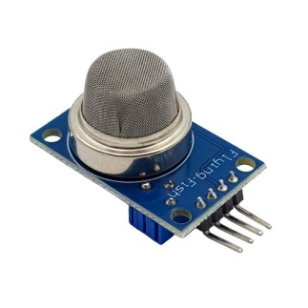  Cảm biến khí ga
* Thiết bị điều khiển: Relay module để bật/tắt các thiết bị điện xoay chiều; MOSFET để điều khiển LED, motor.
* Thiết bị chấp hành: LED dùng cho chiếu sáng, servo/motor để điều khiển cửa hoặc rèm thông minh.
* Kết nối: Module Wi-Fi (ESP32) để truyền dữ liệu và điều khiển từ xa.

2.3. Phương pháp thiết kế và chế tạo mô hình
Xây dựng ý tưởng bản vẽ, sơ đồ khối của hệ thống nhà thông minh: xác định các thành phần chính (nguồn, bộ điều khiển, cảm biến, cơ cấu chấp hành, giao diện điều khiển).
Thiết kế mô hình vật lý: mô hình 3D nhà thông minh bằng vật liệu phù hợp (mica, gỗ, nhựa).
Xây dựng nhà thông minh gồm 3 phòng với các chức năng cơ bản. Nhà thông minh được điều khiển và vận hành bằng wifi trên website.
- Phòng khách:
+ Khóa thông minh tích hợp mã Pin, giúp tăng cường an ninh
+ Màn hình LCD hiển thị thông tin như thời gian, nhiệt độ, các thông số trong nhà.
+ Servo điều khiển các cơ cấu cửa, cửa sổ tự động
+ Dàn phơi tự động thu dọn quần áo khi mưa
- Phòng ngủ:
+ Tự động đóng mở rèm
+ Cảm biến nhiệt độ, độ ẩm theo dõi điều kiện môi trường giúp điều chỉnh điều hòa phù hợp
+ Quạt điều khiển từ xa
- Phòng bếp:
+ Đèn LED chiếu sáng khu vực bếp có thể điều chỉnh độ sáng
+ Quạt hút mùi điều khiển từ xa
+ Cảm biến gas theo dõi nồng độ khí gas trong bếp và đưa ra cảnh báo khi nguy hiểm.
+ Còi cảnh báo khi phát hiện rò rỉ khí gas

3. THỰC HIỆN: CHẾ TẠO VÀ KIỂM TRA
3.1. Quá trình chế tạo
- Tìm hiểu lý thuyết về nhà thông minh, IoT và các ứng dụng thực tế.
- Nghiên cứu và thử nghiệm các linh kiện: ESP32, cảm biến nhiệt độ, cảm biến ánh sáng, cảm biến khí gas, cảm biến mưa, relay, LED, motor/servo.
- Lập sơ đồ nguyên lý mạch điện, chức năng của các phòng:
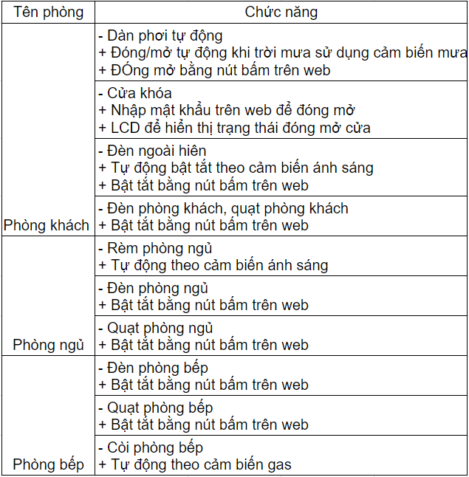
Sơ đồ chức năng các phòng
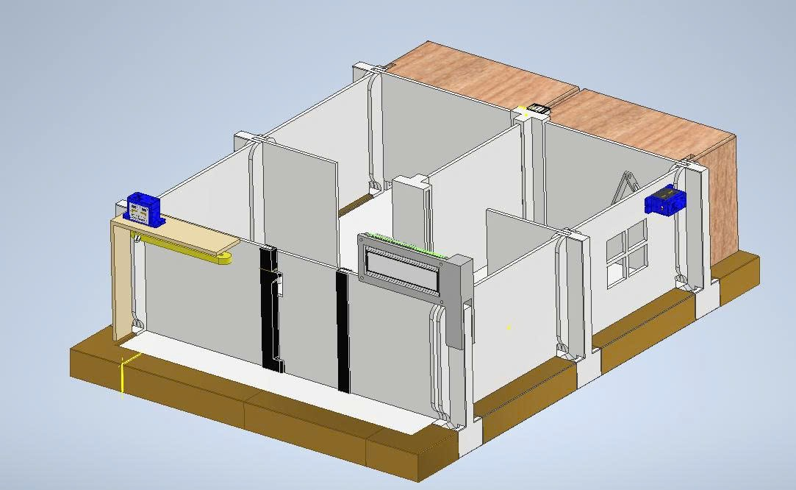
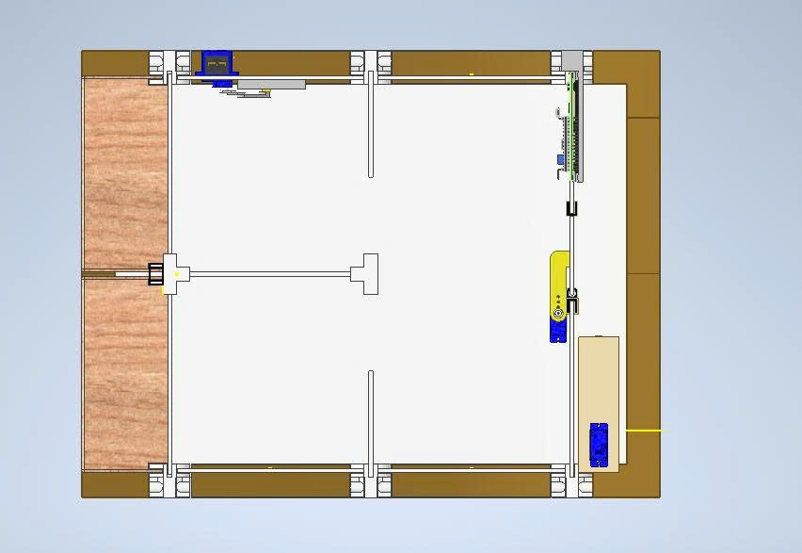
Mô hình nhà gồm: 1 phòng khách, 1 phòng ngủ và 1 phòng bếp
- Thiết kế, lắp ráp mô hình nhà thông minh:
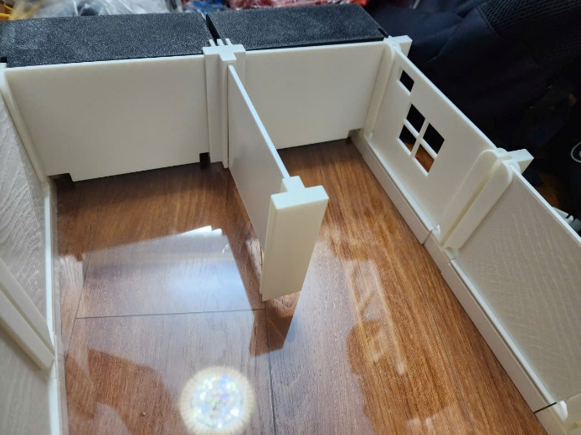
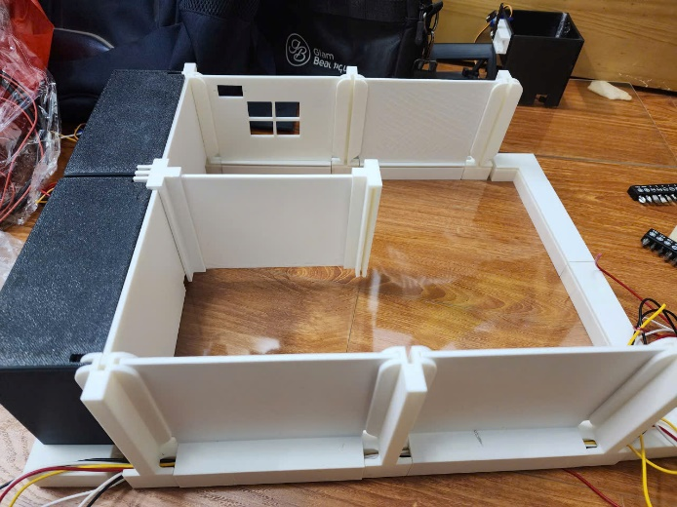
Lắp ráp chi tiết mô hình nhà thông minh
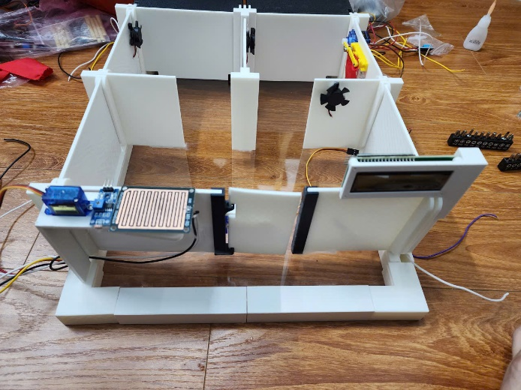
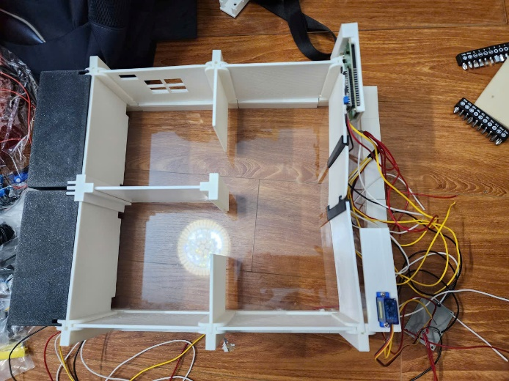
- Lập trình và hoàn thiện hệ thống điện điều khiển các chức năng cơ bản: chiếu sáng tự động, điều khiển quạt/motor, cửa tự động, hoàn thiện chức năng các phòng:
Lắp hệ thống điện và các thiết bị trong nhà
- Thiết kế giao diện và tích hợp hệ thống điều khiển qua điện thoại/website:
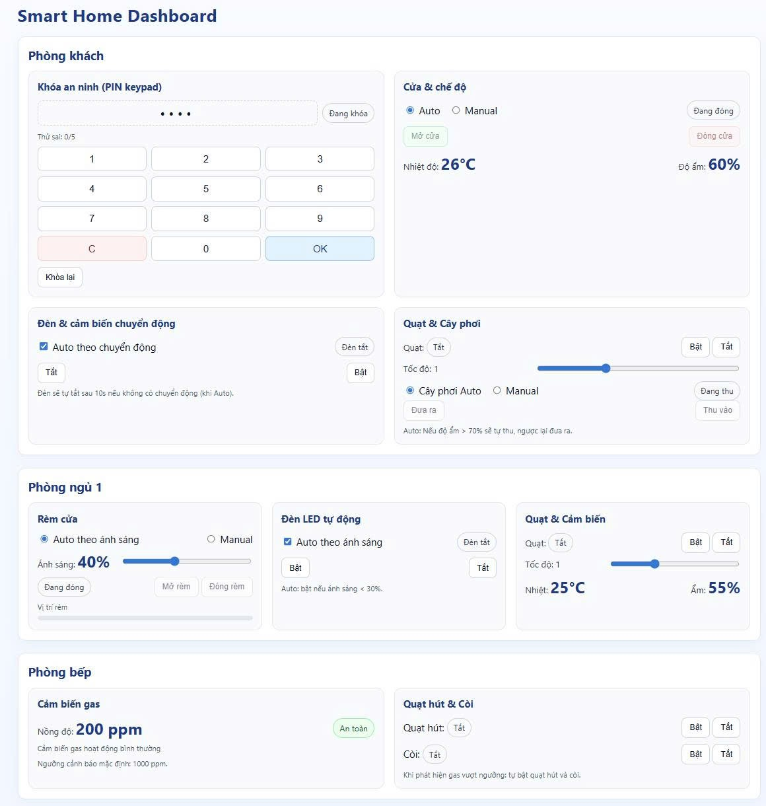
Giao diện website điều khiển nhà thông minh
- Đường dẫn website: https://giaodichantoan.vn
3.2. Hoàn thiện sản phẩm và thử nghiệm:
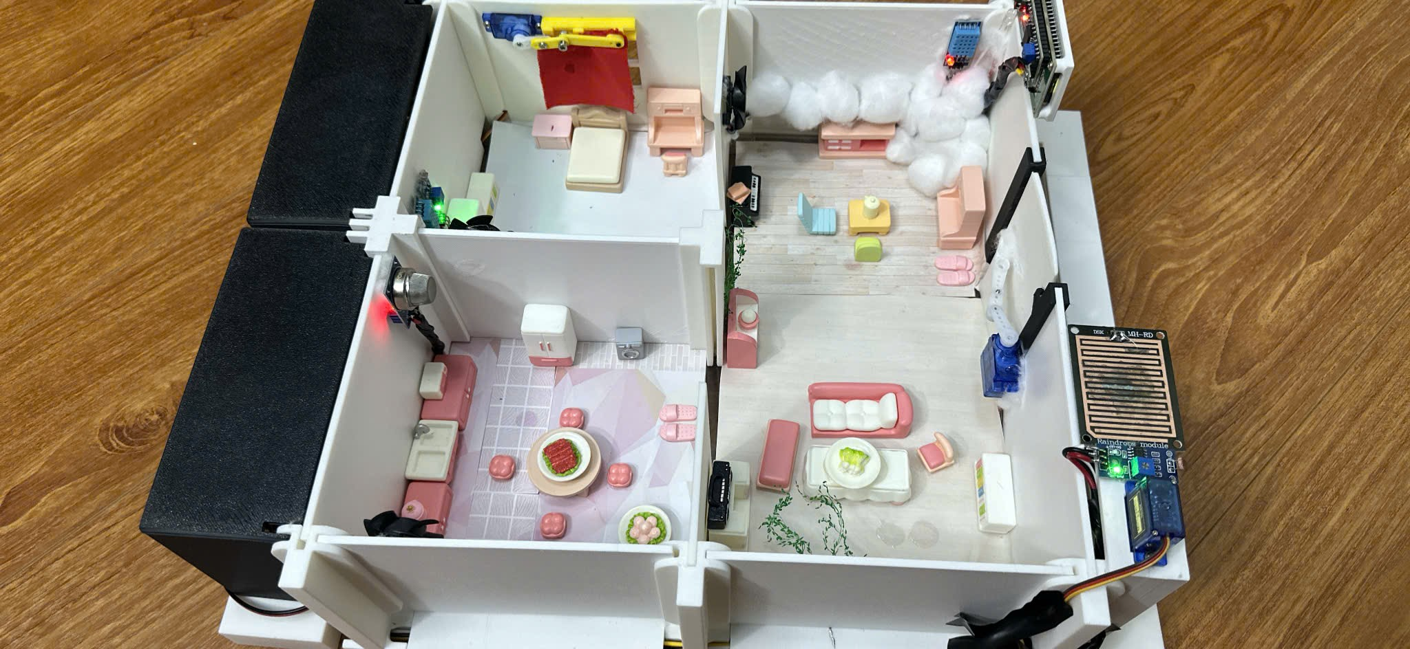
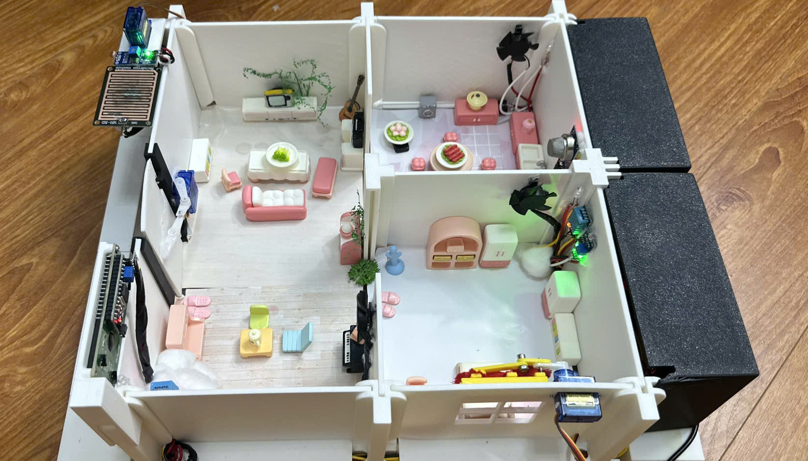
Hoàn thiện mô hình nhà thông minh

3.3. Kết luận khoa học về vấn đề nghiên cứu
Nghiên cứu này đã tập trung vào việc thiết kế và triển khai mô hình “Ngôi nhà thông minh cho tương lai xanh”, nhằm giải quyết các vấn đề về tự động hóa, giám sát và điều khiển thiết bị điện trong sinh hoạt gia đình. Kết quả đạt được cho thấy:
- Hệ thống được xây dựng thành công với khả năng tích hợp nhiều cảm biến (ánh sáng, nhiệt độ, mưa, khí gas…) và cơ cấu chấp hành (đèn, quạt, khóa cửa, rèm, giàn phơi) hoạt động đồng bộ.
- Chức năng điều khiển và giám sát từ xa thông qua giao diện web hoạt động ổn định, minh chứng cho tính khả thi của việc ứng dụng công nghệ IoT trong quản lý nhà ở.
- Tính an toàn và tiết kiệm năng lượng được đảm bảo nhờ các cơ chế tự động bật/tắt và cảnh báo, góp phần nâng cao hiệu quả sử dụng điện năng và hạn chế rủi ro trong sinh hoạt.
- Về mặt khoa học, nghiên cứu đã chứng minh rằng việc kết hợp IoT với các hệ thống cảm biến và điều khiển thông minh không chỉ mang lại tính khả thi kỹ thuật, mà còn có giá trị thực tiễn cao trong xu hướng phát triển nhà ở hiện đại.
- Mô hình nhà, quy trình chuẩn góp phù hợp triển khai cho giáo dục STEM/KHTN.
* Trong tương lai, hướng nghiên cứu có thể mở rộng theo các mục tiêu:
- Tích hợp trí tuệ nhân tạo (AI) để dự đoán và tối ưu hóa hành vi sử dụng thiết bị.
- Ứng dụng các công nghệ nhận diện (giọng nói, khuôn mặt) để nâng cao trải nghiệm người dùng.
- Kết nối hệ thống với lưới điện thông minh (Smart Grid) nhằm tối ưu quản lý năng lượng và nâng cao tính bền vững.
Như vậy, nghiên cứu đã đạt được mục tiêu đề ra, đồng thời mở ra triển vọng phát triển các hệ thống nhà thông minh bền vững, an toàn và thân thiện với người sử dụng.

4. TÀI LIỆU THAM KHẢO
[1] Nguyễn Thị Mi Sa, Lê Nguyễn Hồng Phong và Phạm Quang Huy (2019), Điều khiển xa với Arduino & ESP32, NXB Thanh niên.
[2] Nguyễn Tất Bảo Thiện và Phạm Quang Huy (2018), Lập trình IoT với Arduino Esp8266 & XBEE, NXB Thanh niên.
[3] Lê Mỹ Hà, Phạm Quang Huy (2017), Lập trình IoT với Arduino, NXB Thanh niên.
[4] Phạm Quang Huy và Hà Quang Phúc (2020), Lập trình điều khiển trên Arduino cho hệ vạn vật kết nối (IoT), NXB Thanh niên.
[5] Website: Arduino.cc – Tài liệu hướng dẫn sử dụng Arduino.
[6] Espressif Systems (2021), ESP32 Technical Reference Manual.
[7] Các tài liệu, giáo trình và nguồn học liệu trực tuyến khác liên quan đến IoT và nhà thông minh.

